**西阆苑小二班班级动态**

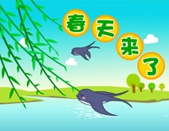

春天是万物复苏、草木争荣的季节，在人们的期盼中春天如期而至。 2025.04.09

阶段课程三：春天来了

关键活动：春天在哪里 春天的毅行

【**01 来园篇**】

本班共22人，今日实际来园20人，缺2人：蒋景昱在家休息，梁珵恩没来上学。今日有17位幼儿外出旅游，3位幼儿在园。

今日早点：鲜牛奶、多选饼干、百吉福奶酪棒。

早晨，三位小朋友们自己独立入园进班，签到打卡，绕水杯绳……一起来看看晨间小朋友的入园状态吧！

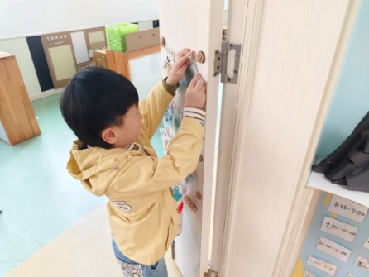 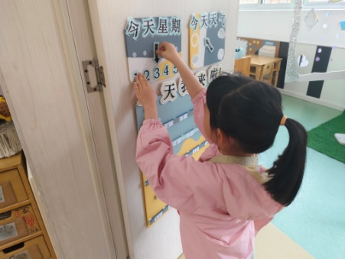 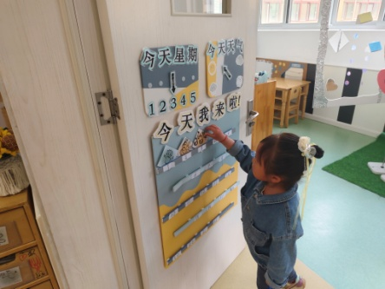

【**02 户外篇**】

今天开展户外自主游戏，3位小朋友前后分别在攀爬网以及安吉桶两个区域进行了游戏。一起来看看他们在游戏时的镜头吧！

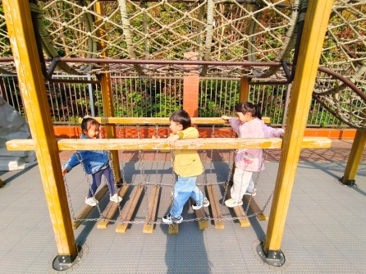 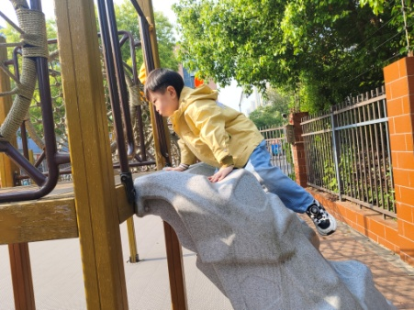 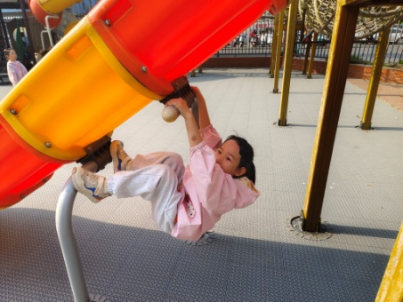

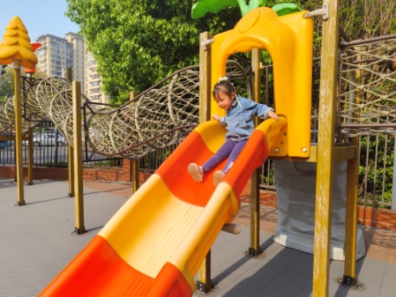 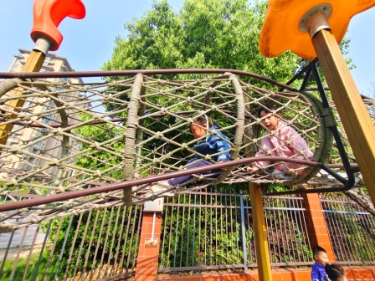 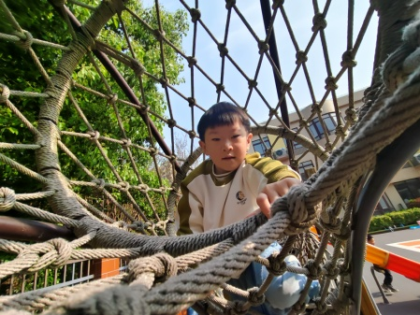

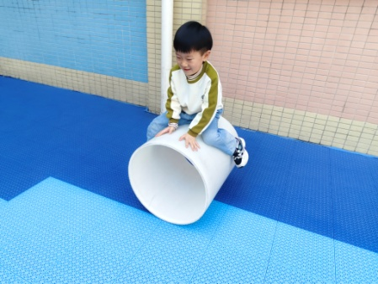 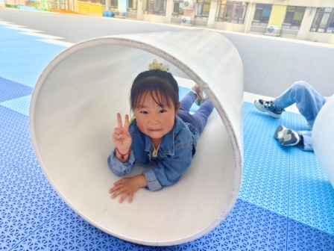 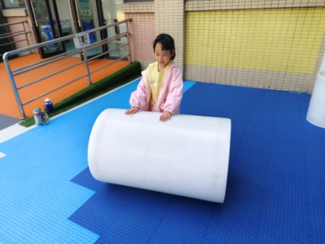

【**03 学习篇**】

**活动：水果网《春天的花》**

春天万物复苏，花朵盛开，各种各样的花吸引了幼儿的目光 ，激发他们想要用不同的方式去创造表现。同时，《纲要》指出教育活动应贴近幼儿生活，选择他们感兴趣的事物。水果网是生活中常见的废旧物品，将其与春天的花结合开展活动，既能满足幼儿对花的探索欲望，又能培养环保意识，变废为宝。一起来欣赏一下幼儿创作时的精彩瞬间吧！

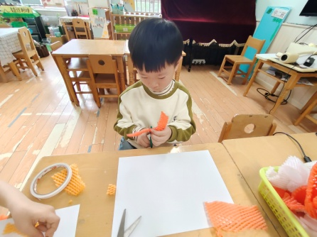 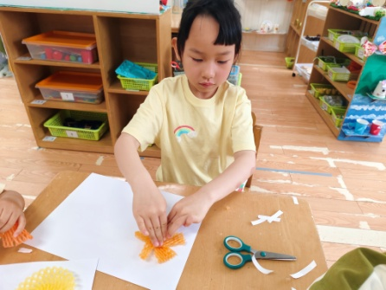 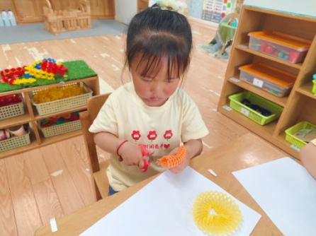

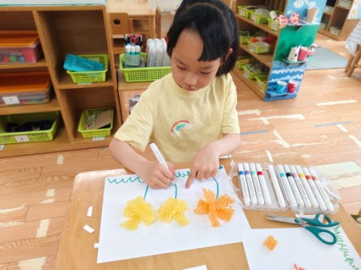 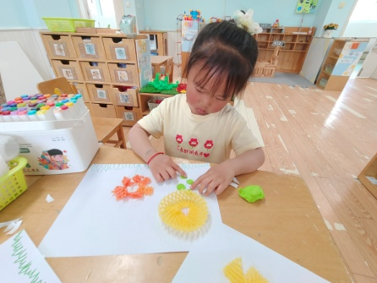 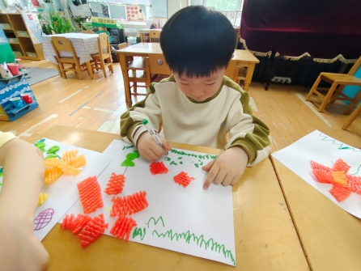

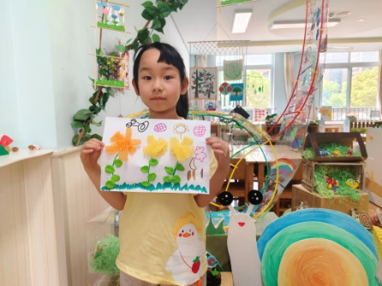 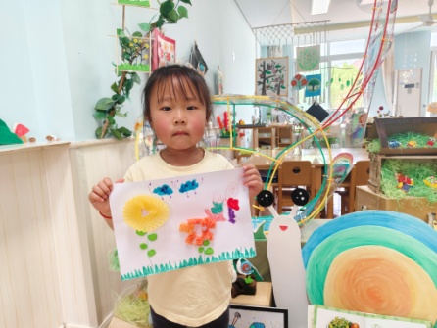 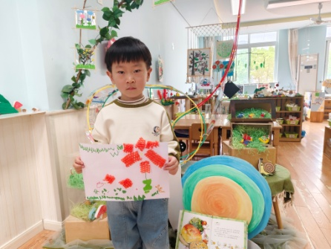

【**04 区域篇**】

区域游戏时间到了，小朋友们自主进入喜欢的区域游戏。快来看看他们的游戏情况吧！

|  |  |  |
| --- | --- | --- |
| D:/戚雷鹰/2023.08-2026.07/西阆苑中二班/主题/主题：冬爷爷的礼物/活动照片/小小孙悟空/IMG_20241224_084359.jpgIMG_20241224_084359 | D:/戚雷鹰/2023.08-2026.07/西阆苑中二班/主题/主题：冬爷爷的礼物/活动照片/小小孙悟空/IMG_20241224_084419.jpgIMG_20241224_084419 | D:/戚雷鹰/2023.08-2026.07/西阆苑中二班/主题/主题：冬爷爷的礼物/活动照片/小小孙悟空/IMG_20241224_090812.jpgIMG_20241224_090812 |
| 美工区：陈之昂小朋友在用超轻粘土和小棒组合创作奶酪棒。只见他将蓝色超轻粘土搓成球形，将小棒放在球下压扁球，奶酪棒就完成啦。 | 美工区：王馨悦小朋友在区域里进行绘画活动。只见她在纸上画了一棵郁郁葱葱的大树，大树的上方还有一只飞舞的蝴蝶和两片可爱的云朵。 | 自然材料区：吴婉琰小朋友在用多种自然材料组合拼搭了作品，其中一个作品是蜗牛，旁边还有两份为蜗牛准备的食物。只是蜗牛的身体看起来单薄了些。 |

【**05 生活篇**】

今日午餐：藜麦米饭、樱桃肉、炒菜薹、翡翠白玉汤。今日只有三位幼儿在园用餐，一起来看看他们用餐时的情景吧！

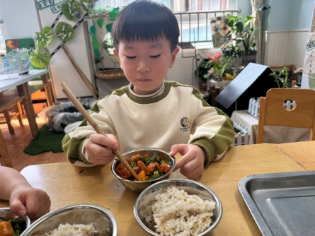 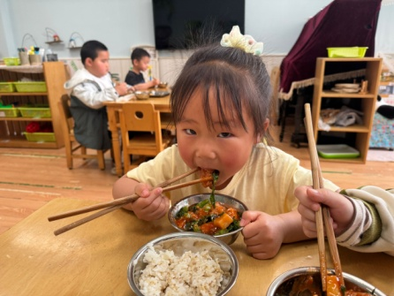 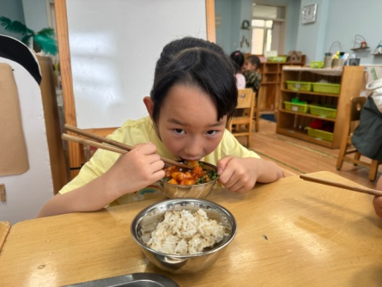

【**06 温馨提示**】

|  |
| --- |
| **关于“六一”体检的问题：**  各位家长：一年一度的幼儿“六一”体检又要开始啦！本次体检由新桥街道社区卫生服务中心专业的医生团队，入园为幼儿进行免费体检。  C:\Users\Lenovo\AppData\Roaming\Tencent\QQTempSys\IQ9@C~H76NQW{DB~_I)K)BV.png体检时间：4月16日  C:\Users\Lenovo\AppData\Roaming\Tencent\QQTempSys\IQ9@C~H76NQW{DB~_I)K)BV.png体检项目：内科、外科、口腔科、氟离子防龋齿、血常规、视力筛查、心理行为发育评估检查。  C:\Users\Lenovo\AppData\Roaming\Tencent\QQTempSys\IQ9@C~H76NQW{DB~_I)K)BV.png体检地点及对象：各园区园内，已入园的2-6岁幼儿  C:\Users\Lenovo\AppData\Roaming\Tencent\QQTempSys\IQ9@C~H76NQW{DB~_I)K)BV.png温馨提示：  1.体检日的前一天晚上，早点休息，保证充足的睡眠，饮食清淡，不要太油腻，这样检查结果比较准确。  2.体检当天不需要空腹，建议早餐不吃奥利奥、蓝莓、血糯米等深色食物，避免影响口腔检查结果。    3.体检前和幼儿沟通，老师及家长做好幼儿思想工作。告诉幼儿体检的重要性，不用紧张和害怕，医生们都是很温柔的，老师会全程陪伴，要做一名“勇敢宝宝”；采血后的棉花不乱扔，做“卫生宝宝”；检查的时候，能听从老师的引导，有序、安静等候检查，做“礼貌宝宝”。    4.体检当天，请给幼儿穿着宽松的衣裤、舒适的鞋子。请全体幼儿来园参加体检，除有发热、腹泻、呕吐等情况或在传染病居家隔离期间的幼儿，暂缓体检，待疾病痊愈后再根据补检时间，进行体检！    5.最近幼儿可以多吃含铁和蛋白质丰富的食物，主要是动物肝脏等，其次是瘦肉、猪肉、羊肉、蛋黄、鱼肉、虾和豆类，绿叶蔬菜，还有铁剂、维生素C可以促进铁吸收。    6.体检当天无需家长到场，由幼儿园统一组织在本园区内进行“六一”体检。如有异常者，会单独与家长沟通。 |

**—END—**

在一起的点滴都值得记录